进程管理

进程管理模块实现对用户当前所处状态与进度的管理，主要包括重生点的记录与刷新，存档的记录、覆盖与读取，角色的重生状态的记录与刷新等功能。基本功能如下图所示：

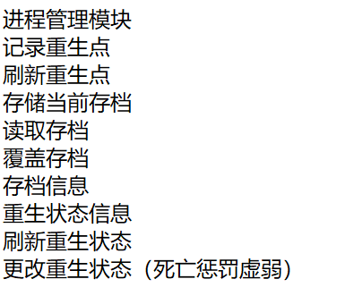

随着游戏进程的进行，重生点不断记录为新的位置，并支持将当前重生点记录为存档，方便之后进行存档的读取，重新载入存档时玩家会在最新记录的重生点开始游戏，并保有存储存档时的血量等状态，在读取、覆写界面下会展示各存档的基本信息，另外根据游戏机制，重生时的状态也可能发生变化，比如血量上限的改变等等。

